Отчёт по лабораторной работе 6
дисциплина: Математическое моделирование
Купатенко Владислав Георгиевич
Содержание

Цель работы
Построить простейшую модель эпидемии с помощью Python.

Задание
Вариант 50
На одном острове вспыхнула эпидемия. Известно, что из всех проживающих на острове ($N=4289$) в момент начала эпидемии ($t=0$) число заболевших людей (являющихся распространителями инфекции) $I(0)=82$, а число здоровых людей с иммунитетом к болезни $R(0)=15$. Таким образом, число людей восприимчивых к болезни, но пока здоровых, в начальный момент времени $S(0)=N−I(0)−R(0)$.
Постройте графики изменения числа особей в каждой из трех групп. Рассмотрите, как будет протекать эпидемия в случае:
- если $I(0)≤I^{*}$
- если $I(0)>I^{*}$

Теоретическое введение
Предположим, что некая популяция, состоящая из N особей, (считаем, что популяция изолирована) подразделяется на три группы:
- $S(t)$ — восприимчивые к болезни, но пока здоровые особи;
- $I(t)$ — это число инфицированных особей, которые также при этом являются распространителями инфекции;
- $R(t)$ — это здоровые особи с иммунитетом к болезни.
До того, как число заболевших не превышает критического значения $I^{*}$ считаем, что все больные изолированы и не заражают здоровых. Когда $I(t)>I^{*}$, тогда инфицирование способны заражать восприимчивых к болезни особей.
Таким образом, скорость изменения числа S(t) меняется по следующему закону:
$$\frac{∂S}{∂t}=\left\{\begin{matrix}−αS,еслиI(t)>I^{*} \\ 0,еслиI(t)≤I^{*}\end{matrix}\right.$$
Поскольку каждая восприимчивая к болезни особь, которая в конце концов заболевает, сама становится инфекционной, то скорость изменения числа инфекционных особей представляет разность за единицу времени между заразившимися и теми, кто уже болеет и лечится, т.е.:
$$\frac{∂I}{∂t}=\left\{\begin{matrix}−αS−βI,еслиI(t)>I^{*} \\ −βI,еслиI(t)≤I^{*}\end{matrix}\right.$$
А скорость изменения выздоравливающих особей (при этом приобретающие иммунитет к болезни):
$$\frac{∂R}{∂t}=βI$$
Постоянные пропорциональности:
- $α$ — коэффициент заболеваемости
- $β$ — коэффициент выздоровления
Для того, чтобы решения соответствующих уравнений определялись однозначно, необходимо задать начальные условия. Считаем, что на начало эпидемии в момент времени $t=0$ нет особей с иммунитетом к болезни $R(0)=0$, а число инфицированных и восприимчивых к болезни особей $I(0)$ и $S(0)$ соответственно. Для анализа картины протекания эпидемии необходимо рассмотреть два случая: $I(0)≤I^{*}$ и $I(0)>I^{*}$.

Выполнение лабораторной работы
- Изучил начальные условия. Популяция состоит из 4289 особей. В начальный момент времени: 82 особей инфицированы; 15 здоровых особей с иммунитетом; (4289 - 82 - 15) особей, воприимчивых к болезни. Задал коэффициент заболеваемости, равный 0,01, и коэффициент выздоровления, равный 0,02.
- Оформил начальные условия в код на Python:
a = 0.01
b = 0.02
N = 4289
I0 = 82
R0 = 15
S0 = N - I0 - R0
x0 = [S0, I0, R0]
- Задал условия для времени: $t_{0}=0$ – начальный момент времени, $t_{max}=200$ – предельный момент времени, $dt=0,01$ – шаг изменения времени.
- Добавил в программу условия, описывающие время:
t0 = 0
tmax = 200
dt = 0.01
t = np.arange(t0, tmax, dt)
- Запрограммировал систему уравнений, соответствующую 1-ому случаю ($I(0)≤I^{*}$):
def S1(x, t):
dx1_0 = 0
dx1_1 = - b*x[1]
dx1_2 = b*x[1]
return dx1_0, dx1_1, dx1_2
- Запрограммировал систему уравнений, соответствующую 2-ому случаю ($I(0)>I^{*}$):
def S2(x, t):
dx2_0 = -a*x[0]
dx2_1 = a*x[0] - b*x[1]
dx2_2 = b*x[1]
return dx2_0, dx2_1, dx2_2
- Запрограммировал решение систем уравнений:
y1 = odeint(S1, x0, t)
y2 = odeint(S2, x0, t)
- Описал построение графика для 1-ого случая ($I(0)≤I^{*}$):
plt.plot(t, y1[:,0], label='S(t)')
plt.plot(t, y1[:,1], label='I(t)')
plt.plot(t, y1[:,2], label='R(t)')
plt.title('I(0) <= I*')
plt.legend()
- Описал построение графика для 2-ого случая ($I(0)>I^{*}$):
plt.plot(t, y2[:,0], label='S(t)')
plt.plot(t, y2[:,1], label='I(t)')
plt.plot(t, y2[:,2], label='R(t)')
plt.title('I(0) > I*')
plt.legend()
- Собрал код программы воедино и получил следующее:
import math
import numpy as np
from scipy.integrate import odeint
import matplotlib.pyplot as plt
a = 0.01
b = 0.02
N = 4289
I0 = 82
R0 = 15
S0 = N - I0 - R0
x0 = [S0, I0, R0]
t0 = 0
tmax = 200
dt = 0.01
t = np.arange(t0, tmax, dt)
def S1(x, t):
dx1_0 = 0
dx1_1 = - b*x[1]
dx1_2 = b*x[1]
return dx1_0, dx1_1, dx1_2
def S2(x, t):
dx2_0 = -a*x[0]
dx2_1 = a*x[0] - b*x[1]
dx2_2 = b*x[1]
return dx2_0, dx2_1, dx2_2
y1 = odeint(S1, x0, t)
y2 = odeint(S2, x0, t)
plt.plot(t, y1[:,0], label='S(t)')
plt.plot(t, y1[:,1], label='I(t)')
plt.plot(t, y1[:,2], label='R(t)')
plt.title('I(0) <= I*')
plt.legend()
plt.plot(t, y2[:,0], label='S(t)')
plt.plot(t, y2[:,1], label='I(t)')
plt.plot(t, y2[:,2], label='R(t)')
plt.title('I(0) > I*')
plt.legend()
- Получил следующие динамики изменения числа людей из каждой группы (см. рис. @fig:001 и @fig:002):
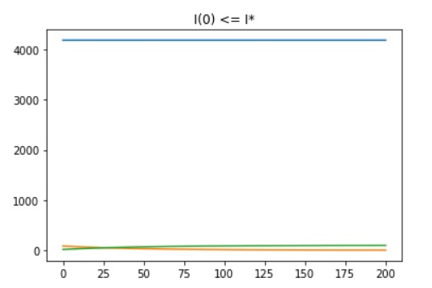
Динамика изменения числа людей в каждой из трех групп при $I(0)≤I^{*}$
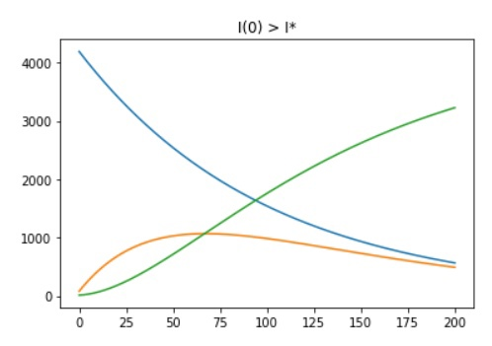
Динамика изменения числа людей в каждой из трех групп при $I(0)>I^{*}$

Выводы
Построил простейшую модель эпидемии с помощью Python.
В обоих случаях люди острова смогут победить болезнь.

